Министерство науки и высшего образования Российской Федерации
Федеральное государственное бюджетное образовательное учреждение
высшего образования
«Сибирский государственный автомобильно-дорожный университет (СибАДИ)»

Факультет Информационные системы в управлении
Специальность Информационная безопасность автоматизированных
систем
Специализация Информационная безопасность автоматизированных систем на транспорте
Кафедра Информационная безопасность

ОТЧЕТ
о прохождении учебной практики
(по получению первичных профессиональных умений, в том числе первичных умений и навыков научно-исследовательской деятельности)

База практики: ФГБОУ ВО СибАДИ, кафедра «ИБ»

Срок практики «17» июня 2021 г. – «30» июня 2020 г.
Выполнил студент группы БИ-20И1 Долматов Дмитрий Александрович
Сдан на проверку
«____» __________________2021 г. ____________________

Допущен к защите
Руководитель практики
доцент кафедры, канд. пед. наук __________________ Н.А. Сапрыкина

Защищен
Руководитель практики
доцент кафедры, канд. пед. наук __________________ Е.В. Сапрыкина

Омск 2021
Министерство науки и высшего образования Российской Федерации
Федеральное государственное бюджетное образовательное учреждение
высшего образования
«Сибирский государственный автомобильно-дорожный университет (СибАДИ)»

Кафедра «Информационная безопасность»

Кафедра Информационная безопасность
УТВЕРЖДАЮ
Зав кафедрой__________________________________ З.В.Семенова
«___» ___________2021 г

Задание
к учебной практике

студенту группы БИ-20И1 Долматову Дмитрию Александровичу
- Исходные данные к учебной практике:
- документация по языку программирования Python;
- название технического средства для анализа:
Шаман Генератор звуковой речеподобной помехи;
- требования к функционалу приложения:
  - загрузка данных банка угроз ФСТЭК из документа MS Excel;
  - анализ данных о распределении количества уязвимостей по годам и уровням опасности за указанный пользователем период;
  - выгрузка отчета в документ MS Word.
- Шаблон оформления мероприятия.
- Содержание отчета:
- титульный лист;
- задание к практике;
- содержание;
- введение;
- приложение по обработке банка уязвимостей ФСТЭК;
- сравнительная характеристика технических средств защиты информации;
- мероприятие «Специфика профессиональной деятельности»;
- заключение;
- список использованных источников;
- приложения.
- Перечень демонстрационного материала для сопровождения доклада при защите отчета по практике:
- презентация Microsoft PowerPoint.
- Срок сдачи отчета: « 29 » 06 2021 г.

Задание выдано « 17 » июня 2021 г.
доцент кафедры, канд. техн. наук __________________ Е.В. Толкачева

Задание к исполнению принял «17» июня 2021 г..
Студент _______________ Д.А. Долматов
(подпись студента)

Содержание

Введение 5
1. СРАВНИТЕЛЬНАЯ ХАРАКТЕРИСТИКА ТЕХНИЧЕСКИХ СРЕДСТВ ЗАЩИТЫ ИНФОРМАЦИИ 6
1.1. Обзор средств ТЗИ 6
1.2 Сравнительная характеристика средств ТЗИ. 7
1.3. Обзор угроз безопасности информации, нейтрализуемых средствами ТЗИ. 8
2. РЕАЛИЗАЦИЯ ПРИЛОЖЕНИЯ ПО АНАЛИЗУ УЯЗВИМОСТЕЙ ПО ADOBE READER ПО ДАННЫХ БАНКА ФСТЭК НА ЯП PYTHON 10
2.1. Возможности ЯП Python для реализация приложения по анализу уязвимостей ПО Adobe Reader по данных банка ФСТЭК 10
2.2. Реализация пользовательского интерфейса приложения 10
2.3 Алгоритм работы программы или Реализация функционала приложения 10
4.4 Результаты работы программы 10
3. РАЗРАБОТКА МЕРОПРИЯТИЯ ДЛЯ ШКОЛЬНИКОВ (СТУДЕНТОВ КОЛЛЕДЖЕЙ) 13
3.1. Информация о группе 13
3.2. Эссе тему «ТЕМА» 13
3.3. Мероприятие для школьников (студентов колледжей) 13
Список использованных источников 15
Приложение А. 17
Приложение Б. 18

Введение

Учебная практика важна для понимания и оттачивания своих навыков в сфере ИБ. Она позволит глубже понять смысл профессии, узнать новые устройства, их применение. Разработка программы в условиях учебной практики позволит глубже понять степень важности профессии, а значит, позволит узнать одно из важнейших обязанностей специалиста по ИБ.
Цель: Понять границы заблужение, отточить навыки, узнать новые технические устройства, их применение, установку.
Для достижения поставленной цели необходимо решить следующие задачи:
1)составить сравнительную характеристику устройств Бубен и Шаман;
2)Реализовать программу, которая поможет удобнее анализировать уязвимости Adobe Reader;
3)Провести мероприятие по сбору и анализу информации, полученную от граждан;

СРАВНИТЕЛЬНАЯ ХАРАКТЕРИСТИКА ТЕХНИЧЕСКИХ СРЕДСТВ ЗАЩИТЫ ИНФОРМАЦИИ

Цель формирование знаний о ТЗИ на основе анализа научно-технической литературы, нормативных и методических материалов и применения современных информационных технологий для поиска и обработки информации
Задачи:
-Выполнить обзор средств технической защиты информации (ТЗИ);
-Выявить и сравнить аналог средства (ТЗИ) “Генератор звуковой речеподобной помехи Шаман” отечественного производства;
-Составить обзор угроз(уязвимостей) безопасности информации, нейтрализуемых средствами ТЗИ.

1.1. Обзор средств ТЗИ
Описание:
Генератор звуковой речеподобной помехи Шаман – техническое устройство в форме круга, размером с руку взрослого человека имеет надпись с названием, отверстия по середине, выходной порт, порт зарядки, кнопки увеличения и уменьшения громкости, лампу, предупреждающею о низком заряде батареи (Рисунок 1).
Принцип работы и его смысл:
Данное устройство предназначено для разрушения смысла отдельных фраз и предложений при попытке записать на любое звуковое устройство.
Принцип работы заключается в создании помехи типа “Речевой Хор”. Помехи типа “Речевой хор” – наложение множества речей друг на друга и их проигрывание, позволяет запутать речь говорящего со звуками устройства.
Применение:
Применяется в случае возможного прослушивания или записи на электронные устройства.
Описание элементов ТЗИ “Шаман”, управление устройством:

Аудио выход, подписываемый “out” позволит вывести звуки на внешние динамики, что должно помочь покрыть большую зону.
Кнопки, подписываемые “volume” – кнопки громкости, где – это убавить громкость, а + увеличить.
Диод, подписанный снизу “low bat” обозначает слабый заряд батареи.
Порт, подписанный “4.5V” обозначает вольтаж, так как это порт зарядки.

Включить устройство можно прибавляя звук. Отключить устройство можно уменьшая звук до конца.

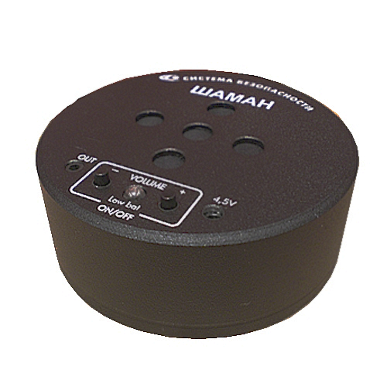
Рисунок 1 -

В гос.реестре ФСТЭКа устройство отсутствует.

1.2 Сравнительная характеристика средств ТЗИ.
- Сравнительная характеристика средств ТЗИ

Будут сравниваться устройства:
-Генератор акустической помехи БУБЕН
-Генератор звуковой речеподобной помехи Шаман
Будут сравниваются эти два устройства, так как их функционал максимально схож.

-По диапазону рабочих частот Шаман проигрывает, хотя нижняя граница совпадает, но верхняя проигрывает 8000 против 18000
-Напряжение питания схожее, около 4.5 вольт.
-Шаман более автономен, так как может работать около суток, в отличии от Бубна, который работает около 20 часов
-Шаман заметно меньше(83х29мм) против Бубна(90х40)
-Шаман заметно тяжелее Бубна(430грамм против 300)
-Бубен имеет режим «Белого Шума», Шаман такого не имеет.
-Цена у устройств схожа(около 10 тыс. рублей)

1.3. Обзор угроз безопасности информации, нейтрализуемых средствами ТЗИ.
-Нейтрализация попытки записи на электронные устройства. При попытке записать, речь станет неразборчива, так как присутствует множество голосов, перебивающих голос.
-Нейтрализация восстановления записи путем современных методов шумоотчистки.

Вывод: Устройство эффективно справляется с попытками незаконной записи. Имеет маленькие габариты и вес, позволяет носить с собой, но предназначена для помещений. На улице заметно ухудшается степень полезности. Если электромагнитные, ультразвуковые могут не справится с экранированием или хорошей системой шумоподавления, то Шаман способен подавить не микрофон, а речь.

РЕАЛИЗАЦИЯ ПРИЛОЖЕНИЯ ПО АНАЛИЗУ УЯЗВИМОСТЕЙ ПО ADOBE READER ПО ДАННЫХ БАНКА ФСТЭК НА ЯП PYTHON

Актуальность автоматизации анализа данных об уязвимостях и использования технологий работы с документами MS Office. текст текст текст текст текст текст текст текст текст текст текст текст текст текст текст текст текст текст

2.1. Возможности ЯП Python для реализация приложения по анализу уязвимостей ПО Adobe Reader по данных банка ФСТЭК

2.2. Реализация пользовательского интерфейса приложения

2.3 Алгоритм работы программы или Реализация функционала приложения
Описание алгоритма, возможно схема

4.4 Результаты работы программы
Руководство (скачать книгу, куда ее сохранить, что нужно на компе – фреймворк, Office)? Скриншоты
Пример оформления таблицы (таблица 1).
Таблица 2.1 - Название

Пример оформления рисунка (рисунок 1).
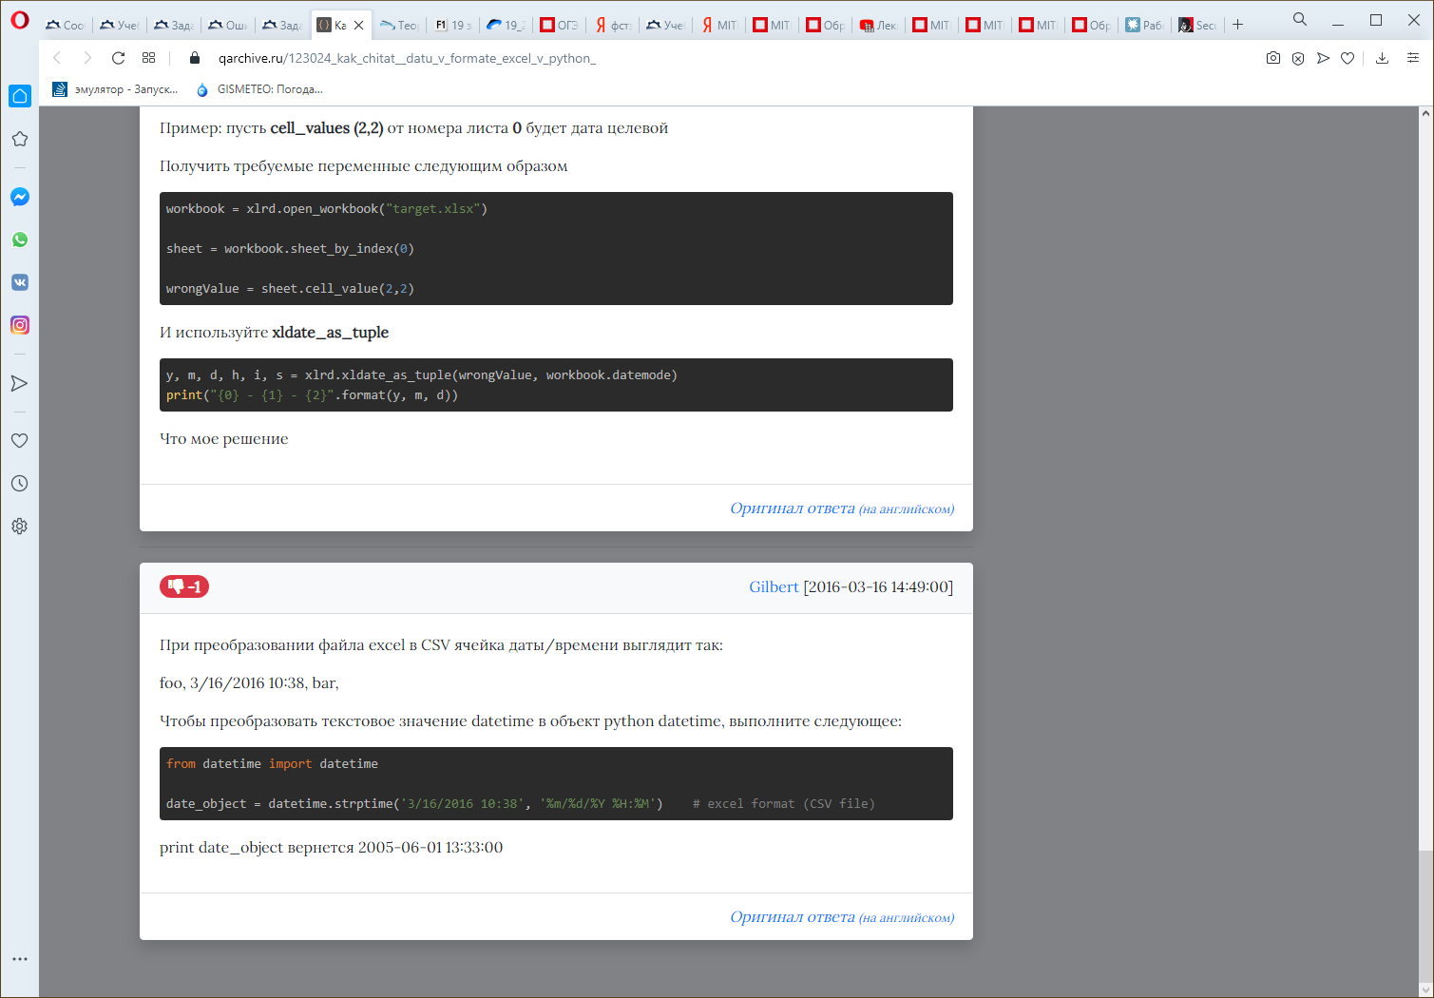
Рисунок 2.1 – Название

Таким образом, к возможностям ЯП Pythonдля реализация приложения по анализу уязвимостей ПО Adobe Reader по данных банка ФСТЭК относится следующее… Выводы по разделу.
Функционал данного приложение реализуется через…, а пользовательский интерфейс через…. Результаты проверки приложения показали, что…

3. РАЗРАБОТКА МЕРОПРИЯТИЯ ДЛЯ ШКОЛЬНИКОВ (СТУДЕНТОВ КОЛЛЕДЖЕЙ)

3.1. Информация о группе
Информация о группе представлена в таблице 2.
Таблица 2 – Деятельность группы
ФИО | Роль | Личный вклад

3.2. Эссе тему «ТЕМА»
текст

3.3. Мероприятие для школьников (студентов колледжей)
Текст
Таким образом, выводы по главе (должен прозвучать заголовок главы)
Заключение

По каждой задаче сформулировать результаты проделанной работы (подробно, что было сделано).
Например.
Реализация приложения позволила автоматизировать такие процессы, как ….
На основе составленной сравнительной характеристики удалось определить…
В процессе разработки(проведения) мероприятия было...

Список использованных источников

- Источник данных об уязвимостях (страница сайта ФСТЭК).
- Источники со справочной информацией по функционалу используемых модулей (tkinter, numpy, docx, xlsreader).
- Источники с рекомендациями по написанию и документированию программного кода (оформление кода, выбор имен объектов, комментирование и пр.).

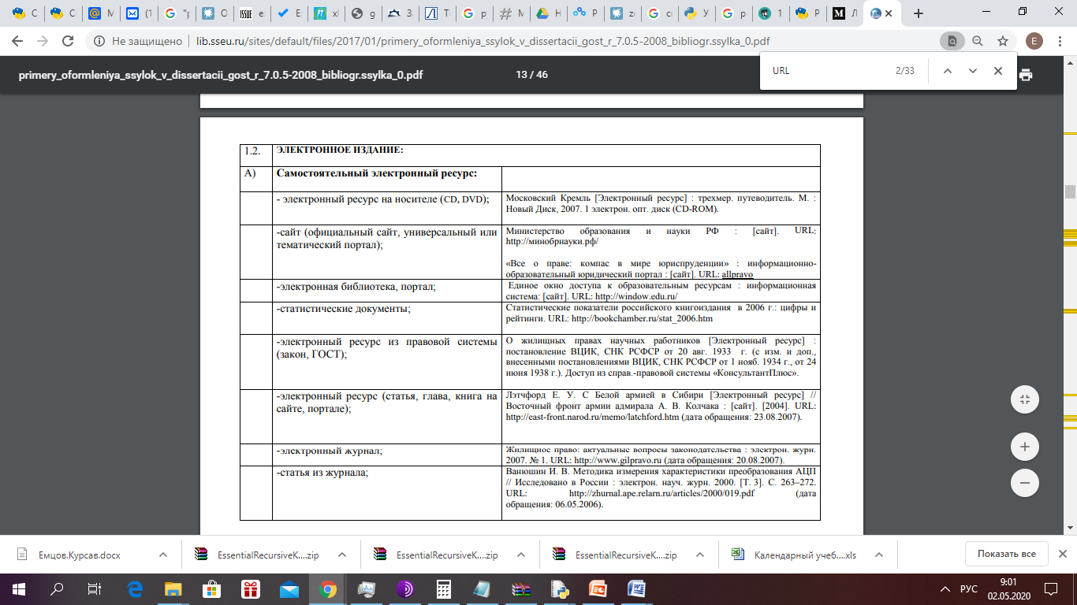
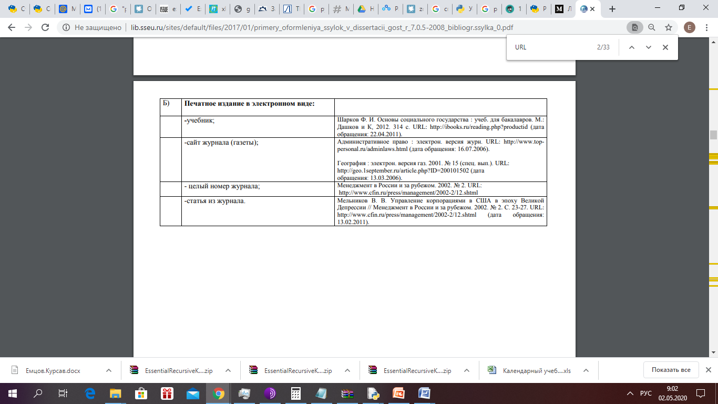

Приложение А.
Исходный код приложения

from tkinter import *

root = Tk()

entry_data1 = Entry(root, width=20)
entry_data2 = Entry(root, width=20)

button_result = Button(root, text=" Получить отчёт ")

label_info0 = Label(root, text=' Диапазон дат: ', width=20)
label_info1 = Label(root, text=' с ', width=20)
label_info2 = Label(root, text=' по ', width=20)
label_result = Label(root, bg='black', fg='white', width=20)

label_info0.pack()

label_info1.pack()
entry_data1.pack()

label_info2.pack()
entry_data2.pack()

button_result.pack()

label_result.pack()

root.mainloop()

Приложение Б.
Дополнительные материалы для проведения мероприятия

Раздел оформляется по необходимости

